数字建造技术在加拿大五台山仿唐建筑中的应用

冯均州1，邹胜2

（1.苏州建设交通高等职业技术学校，苏州，215000；2.中亿丰建设集团股份有限公司，苏州，215000）

作者简介：冯均州，副教授，主要从事建筑工程造价管理BIM技术应用研究。E-mail:467779853@qq.com

【摘要】通过加拿大五台山仿唐建筑数字建造技术的应用，将先进的数字建造技术与传统技艺相结合，有效的实践了数字建造的应用价值，为仿古建筑建造积累了相当的技术和经验。

【关键词】三维扫描; 数字建造；BIM技术；参数化设计；协同管理

古建筑是研究历史文化的重要实物资料和人类文化传承的重要载体，具有较高的科学、文化、艺术、历史价值[1]。古建筑修复和维护国内多有学者和企业参与研究和实践，也积累了大量的技术和经验。但是对于古建筑仿建尤其是海外仿建项目，对于国内学者和企业实践研究的条件和机会存在很大的局限。加拿大五台山项目恰是一个有国内企业承建的仿唐建筑，企业充分发挥技术优势，将数字建造技术应用于本古建筑仿建工程，取得了较好的建设效果，对以后数字建造技术在同类工程中的推广应用具有一定的借鉴意义。

**1 工程概述**

加拿大五台山项目位于多伦多百余里外. 是由大雄宝殿、观音殿、地藏殿、文殊殿等组成的古建寺庙群，其最核心部分五台山大雄宝殿为全木结构建筑，是以距今1200年左右中国五台山大佛光寺唐代遗存的东大殿为蓝本进行仿造设计。建筑高度15.98米，单体建筑面积728.85㎡，整体共36根木柱，采用印尼菠萝格和印尼红木，屋面采用定制仿古铜制筒瓦。大雄宝殿内有跨12米的四界大梁四品，其正三开间有一开间大梁长为17米的木结构大梁，构架由屋深柱网、铺作层和屋顶梁架三部分叠加而成，七铺做斗拱，大殿斗拱共7种，檐柱有柱头、補间和转角三种，内柱有柱头、两山柱头、補间和转角四种，柱高与开间的比例略呈方形，斗拱高度约为柱高的1/2，整个构架由回字形的柱网、斗拱层和梁架三部分组成，这种水平结构层组合叠加的做法是唐代殿堂建筑的典型结构做法，其施工难度极大。整体木结构全部由苏州香山帮匠人在中国完成构件加工并运输至加拿大完成整体拼装过程，整体拼装过程从覆盆柱础开始，柱子与柱础之间、上槛与下槛之间的木结构全部通过榫卯拼接而成，突显了全木材料、榫卯结构、古法营造等技艺特点。项目承建方中亿丰建设集团股份公司运用先进的数字建造技术与传统古建技艺相结合，创造了海外仿古建筑的奇迹。项目数字化应用实践案例于2019年11月19日在美国拉斯维加斯的Autodesk University(AU大师汇)的2019年全球工程建设业卓越BIM大赛颁奖典礼上获小型项目组全球第一名的荣誉。在国际舞台上展示了中国企业先进技术的水平和传统文化的传承。

**2 项目建造难点分析**

本项目建设方要求最大限度的复原佛光寺东大殿，项目没有原始图纸，预制木结构需要国内生产，海运到现场安装。加拿大国内施工现场条件无法与国内相比，古建工人短缺、设备条件不佳。这些都为项目建造带来困难。项目建造主要难点如下：

①古建筑原始基础数据缺失，对项目复原设计带来阻碍。

②针对传统的设计方式二维图纸现场作业施工难度大构件加工细节无法预测。

③预制古建构建涉及跨洋运输及拼装效果不可预测；

④如榫卯点位产生偏差必将带来严重的返工现场，继而来回运输也必将对工期产生严重滞后；

⑤香山匠人年龄均在55岁以上针对现场施工工艺指导作业上沟通存在差异化；

⑥古建筑信息保存方法例如二维测绘图纸、照片、影像、电子版cad图纸或者三维模型等均无法准确和全面的承载古建筑的全部信息，均不利于对于古建筑本体的管理以及古建筑建造文化遗产的传承。

**3 数字建造技术应用过程**

3.1 设计阶段的三维扫描及BIM参数化设计应用

3.1.1古建筑三维扫描建模

三维扫描建模技术的应用，保证建筑全生命周期中能够得到尺寸精确的数字模型、建筑的现状数据完整的采集和归档，为设计、施工提供真实的基础数据，用于设计和施工协同、设计详图绘制、施工现场管理[2]。在设计阶段，若要实现仿古建筑与原始建筑相同精确的尺寸，最大的难题在于原始古建筑的数据测量；项目部对1:1仿唐建筑成立专项实地考察小组，前往山西五台山实地考察并对佛光寺整体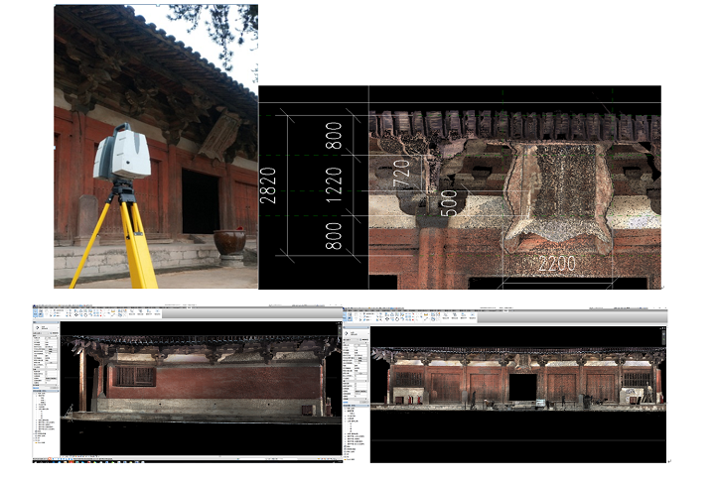建筑扫描和结构细节考量。打破时空界限，借助无人机和激光扫描技术，对唐代佛光寺进行整体数字化保存，将现实搬到虚拟空间，准确获取信息数据。 在revit中创建可测量的点云数据模型创建可测量的点云数据模型， 为后续设计提供依据，如图1三维激光扫描古建筑。

图1三维激光扫描古建筑

3.1.2 古建筑BIM参数化设计

古建筑的主体参数决定着构件的整体尺寸(长宽高或径方向尺寸值)，古建筑的细部特点决定古建筑构件的局部尺寸，构件的榫卯是决定构件外围造型及细部尺寸的关键，也是进行构件装配的关键所在[3]。古建筑的类型、形式、样式之间是互相交错的关系。设计时各参数交互影响没有统一的设计方式，但确定各不定参数之间逻辑关系是实现古建筑参数化设计的关键。依托项目主体，项目部在研究在讨论了唐代建筑的价值的基础上，发现其“以材为祖” 理念与 BIM 的参数化理念不谋而合。通过 BIM 技术可以直观的反映古建筑的构件内在关系。这个体系中的尺寸关系是古建筑设计与施工共同遵循的法则，寻其数字化逻辑形成整体的架构可调性构件适应性。

(1)参数化整体框架调整

Dynamo是一个运行在Autodesk Vasari和Revit上的开源插件，同时在最新的版本中亦可以独立运行。通过基于结点的可视化编程界面，Dynamo可以让用户自由创建计算式设计模型或者其它自动化处理过程。用户可以使用完善的数据处理，关联性结构和几何控制功能。我们运用Dynamo针对整体框架定义适应逻辑在相同逻辑下约束个体差异性以点到面，通过基点的可视化编程界面创建计算设计模型，关联性结构和几何控制功能， 通过将建筑物的逻辑编程，形成一个可以调整和追溯的逻辑链，通过输入参数的调整，就能快速准确的得到结果。

大雄宝殿构件构件和种类繁多我们发现在相同属性的构件基础上很多只存在数值差异其逻辑也具备共性由此针对相同属性的构件我们将其参数自适应基础上给定数值数据输出以满足构件种类简化和统一。如图2参数化整体框架及构件逻辑图

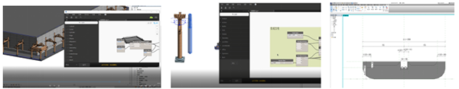图2 参数化整体框架及构件逻辑图

（2）参数化构件应力分析

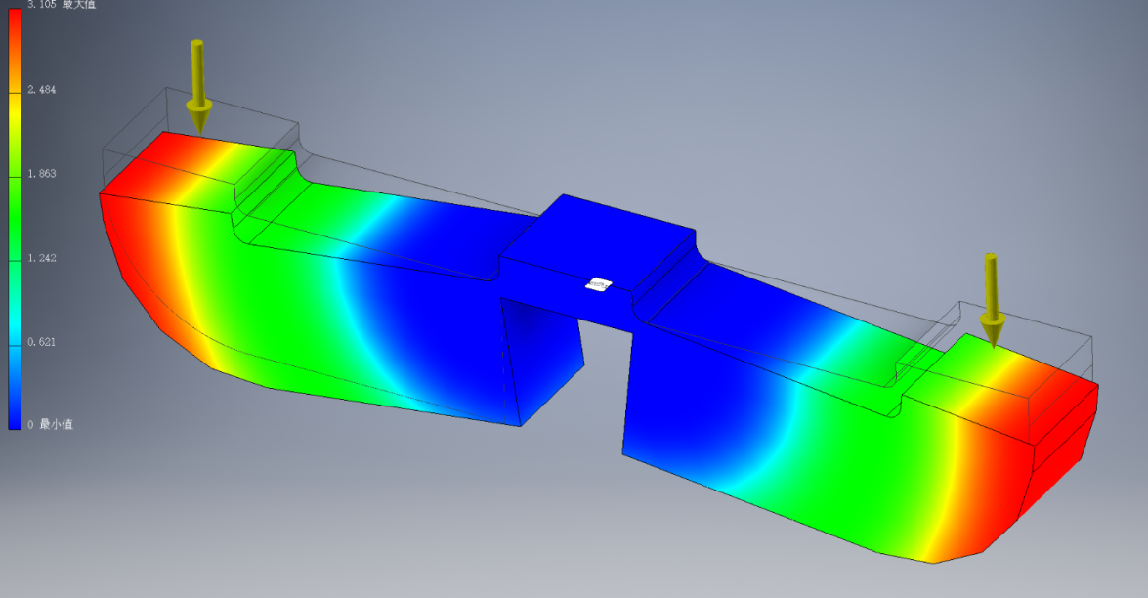利用 Autodesk Inventor 专业公司的运动仿真功能，对木材部件的连接部件进行了仿真，根据实际工作条件增加了载荷、摩擦特性和运动约束，然后对木材部件进行了粘接、摩擦特性和运动约束。通过运行仿真功能对设计进行了验证。通过与应力分析模块的无缝集成，将工作条件传递到某个木材构件，以优化木材构件的肌腱和插座的设计。如图3 构件应力分析图

图3 构件应力分析图

借助Autodesk Inventor Professional的运动仿真功能对木材构件连接部位进行仿真处理，依据实际工况添加载荷、摩擦特性和运动约束，然后通过运行仿真功能验证设计。借助与应力分析模块的无缝集成，将工况传递到某一个木材构件上，来优化木材构件榫卯设计。以确保零件的强度。

3.1.3 古建筑BIM建模设计出图应用

基于BIM建模技术的应用，项目组主动推演项目设计与施工的衔接要求，按照以下流程完成项目BIM建模设计出图应用。如图4 BIM模型出图

1. 设计阶段根据设计施工图建立和维护模型；
2. 基于BIM模型的冲突检查；
3. 模型精度和信息参照现有施工图设计要求；
4. 确保重要节点可用BIM模型进行可视化汇报交流；
5. 论证方案、推敲设计；
6. 冲突检测与设计重要的审核、反馈节点保持一致；
7. 基于BIM三维可视化模型；冲突检测报告。

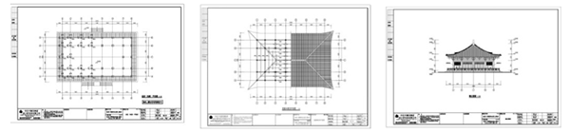图4 BIM模型出图

3.2 施工阶段数字化建造技术应用

3.2.1 BIM协同管理

基于项目地处海外，施工团队是国内派驻，强大的施工技术支持还是主要在国内，为有效解决工程管理信息流通和管理协同，提高管理效果。企业针对该项目开发了古建BIM施工管理平台，平台主要功能有：模型、资料、表单、问题、任务、工程动态等支持手机端以及PC端的信息获取及提交。

（1）标准化流程及数据联动

从BIM数字化模型获取的数据，对数据可视化和分析。解决方案为操作员提供安装施工工艺所需的实时数据。工作人员可以从他们操作的机器上直接获取可操作信息，及现场施工安全操作模拟，避免严重错误。

（2）远程古建专家指导

支持文档和注释的双向视频通信；实现远程站点连接BIM模型的重难点施工工艺模拟；对于古建施工技术难点，国内古建大师可以进行远程指导，极大的减少差旅时间和费用、培训费用、错误和重复访问。

（3）自主研发手机APP构件库

通过AR增强现实技术，依据BIM出图图纸，手机扫描识别，查看对应图纸的详细重难点构件的拆解和施工注意事项。可以实现PDF文档的浏览和导航，平台数字化作业流程解决方案使现场人员在作业的同时，能够查看指导说明文档、视频，完成清单，执行检查，输入数据和抓取图像。企业培训手册正在从纸质版转变为电子版，从而提高员工工作效率并减少操作错误。如图5 构件增强现实图

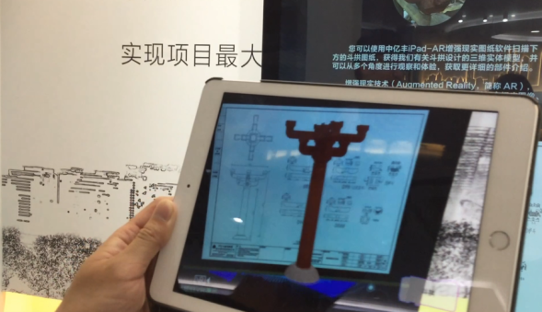

图5 构件增强现实图

（4）族库管理

大雄宝殿BIM模型的主要信息都承载在标准构件族上，根据本项目多样的标准构件族形成族库。使用族编辑器创建和修改新构件族，也可以复制和修改现有构件族来获得类型，在不同的项目中重复利用。 如图6 古建构件族库图图

6 古建构件族库图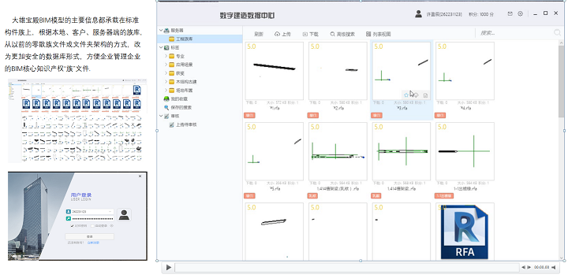

3.2.2 BIM商务应用

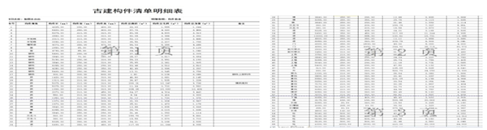仿古建筑构件类型复杂，没有专业的工程算量软件支持，单纯利用手工计算如此体量的项目困难重重。项目公司利用Revit平台，开发插件系统，基于已建和变更BIM模型生成构件类型及明细 对工程整体报价及成本控制提供依据，同时生成的信息明细表明确木材毛料和净量、损耗等情况。助力商务造价统计古建构件工程量，同时保证工程量数据与实际施工图纸内容完全对应，及时实现精准预控。

如图7 BIM模型算量清单

图7 BIM模型算量清单

**4 结论**

本项目采用现代项目管理理念，秉持传统木结构营造技艺，通过数字建造技术的优化和推动，实践了数字建造技术在、构件复原、仿真设计、项目推演、工程交底、商务合作、协同管理等方面的价值在古建工程中完美呈现，弥补了古建项目传统施工的缺陷。在项目实践中力求原汁原味再现大唐盛世，展现中国汉传佛教的文化特色的同时，也极大的提高施工总承包单位对古建工程市场的竞争力和品牌展示。

**参考文献：**

1. 李凯新.BIM技术在泰安古建筑研究和保护应用中的探析[J].2019(9):31.
2. 安津冬，朱蓉蓉，袁文岑.BIM技术在欧洲古建修复工程中的应用[J].2016(5):50~54.
3. 筑龙网组织.古建筑营造技术细部图解/石四军主编[M].沈阳:辽宁科学技术出版社.2010.3.